Johannesbad Holding SE & Co. KG
Arnulfstraße 37
80636 München

Pressekontakt:
Isabel Zündorff
Leiterin Marketing & Unternehmenskommunikation

Tel.: + 49 (0) 8531 23-2875
E-Mail: isabel.zuendorff@johannesbad.com
www.johannesbad.de

25. September 2023

Pressemitteilung

Wenn die Jahreszeit auf die Stimmung drückt:
So überwinden Sie den „Herbstblues“

Jeder dritte bis vierte Bundesbürger leidet unter einem Stimmungstief im Herbst und Winter. Licht, frische Luft, Sport und eine bewusste Ernährung können helfen, der trüben Laune entgegenzuwirken, sagt die Chefärztin der auf Suchtrehabilitation spezialisierten Johannesbad Fachklinik Furth im Wald.

Furth im Wald – Kürzere und vor allem graue Tage, nasskaltes Wetter und keine Sonne am Himmel: Wenn der Herbst Einzug hält, sinkt mit der Temperatur auch das Stimmungsbarometer. Vielen Menschen drückt die düstere Jahreszeit aufs Gemüt. Sie fühlen sich lustlos, unmotiviert, niedergeschlagen. Die gute Nachricht: Es gibt Möglichkeiten, den Herbst- und Winterblues zu lindern, wie Dr. med. univ. Sabine Barry, Chefärztin an der Johannesbad Fachklinik im bayerischen Furth im Wald, deutlich macht.

Der klassische Herbst- und Winterblues zeichnet sich meist durch gesteigertes Schlafbedürfnis, fehlenden Antrieb, Heißhunger auf Kohlenhydratreiches und eine deutliche Einschränkung der sozialen Kontakte aus. Schätzungen gehen davon aus, dass jeder dritte bis vierte Bundesbürger darunter leidet. Mediziner definieren diese negative Grundstimmung heute als „Saisonal Abhängige Depressionen“ (SAD). Diese Diagnose stellen Mediziner, wenn die Symptome in zwei aufeinanderfolgenden Jahren auftreten. „Die Grenze zur Depression ist für die Betroffenen bisweilen schwer zu erkennen, oft bemerkt das Umfeld die Veränderungen eher“, sagt die erfahrene Fachärztin für Psychiatrie und Psychotherapie, die seit Juli dieses Jahres die Klinik in Furth im Wald leitet.

Dem Organismus fehlt das Sonnenlicht
Hauptgrund für die trübe Stimmung im Herbst und Winter ist vor allem der Mangel an Sonne. „Die Bedeutung von Sonnenlicht für unser Wohlbefinden ist entscheidend, denn es regt die Vitamin-D-Produktion an, die wiederum das Glückshormon Serotonin beeinflusst – eine Art Stimmungsmotor in unserem Körper“, erklärt Dr. Barry. Die Ernährung ist aus ihrer Sicht ebenfalls mitverantwortlich: Oft werden in diesen Jahreszeiten weniger frische und nicht selten auch vitaminärmere Lebensmittel konsumiert.

Der Körper braucht im Winter mehr Ruhe
Was hinzukommt: Unser moderner Rhythmus kollidiert mit unserem ursprünglichen Alltag von früher, der auf Tageslicht ausgerichtet war. Der Regensburger Schlafforscher Professor Jürgen Zulley vertritt die These, dass die saisonal abhängigen Depressionen erst durch unsere Gesellschaft zu einem Problem geworden sind. „An den Menschen werden im Sommer wie Winter die gleichen Anforderungen gestellt. Es ist aber nun mal so, dass wir im Winter mehr ruhen sollten“, sagt er. „Dieser Rhythmus ist nach wie vor noch im Menschen einprogrammiert“, weiß auch die Further Chefärztin.

Viel Bewegung an der frischen Luft
Bei den Wegen aus dem herbstlichen Stimmungstief geht es vor allem darum, die Serotoninproduktion anzukurbeln. Dr. Barry empfiehlt dazu möglichst viel Bewegung an der frischen Luft. „So viel wie möglich raus in die Natur gehen und jede Minute Tageslicht nutzen“, rät sie. Wer diese Möglichkeit nicht hat, kann auch spezielle Lichttherapielampen nutzen. Verbraucher sollten beim Kauf darauf achten, dass es sich um ein zertifiziertes Medizinprodukt mit mindestens 10.000 Lux und einem hohen Blaulichtanteil handelt.

Sport und Handeln gegen die eigenen Impulse
„Bewegung allgemein ist das beste Mittel gegen eine Depression“; so Dr. Barry. Sport helfe dabei, ein Tief zu überwinden und sei auch präventiv wichtig. Auch Kleinigkeiten im Alltag können dabei schon helfen: „Die Treppe nutzen statt des Aufzugs, spazieren gehen trotz Lustlosigkeit, soziale Kontakte pflegen, auch wenn man vielleicht lieber auf dem Sofa liegen bleiben würde“, empfiehlt die Psychiaterin. Diese Therapieform nennt sich „entgegengesetztes Handeln“: ein Handeln entgegen dem Impuls, den man eigentlich verspürt.

Wie die richtige Ernährung den Serotoninspiegel steigen lässt
Daneben ist nach den Worten von Dr. Barry eine gesunde, nährstoffreiche Ernährung entscheidend. Auch diese hilft, den Herbstblues zu überwinden. Damit unser Körper Serotonin bilden kann, braucht er als wichtigen Baustoff Tryptophan: Zum Beispiel sind Käse, Fisch, Fleisch, Hülsenfrüchte, Getreide, Nüsse, Eier, Saaten und dunkle Schokolade mit einem Kakaoanteil von mindestens 70 Prozent besonders reich an dieser Aminosäure. Nahrungsergänzungsmittel wie Vitamin D- oder Vitamin K-Präparate können ebenfalls helfen.

Bunte und fröhliche Kleidung, Lieblingsmusik und angenehme Düfte
Den Alltag und auch die Stimmung aufhellen kann auch bunte, fröhliche Kleidung: „Gelb und Orange sorgen für mehr Energie“, macht Dr. Barry deutlich. Menschen sollten sich zudem mit ihrer Lieblingsmusik und angenehmen Düften umgeben. „Das ist etwas, was uns die Vorweihnachtszeit zeigt: Dort endet oft der Herbst- und Winterblues, da es nach Plätzchen und Glühwein riecht, man sich mit Freunden auf dem Weihnachtsmarkt trifft“, weiß die Expertin.

Wann Betroffene den Weg zum Arzt suchen sollten
Nicht immer gelingt es, den Kampf gegen das herbstliche Stimmungstief selbst zu gewinnen. „Wenn die Symptome einen im täglichen Leben beeinträchtigen, dass man nicht mehr das Haus verlässt und auch nicht mehr zur Arbeit geht oder gehen kann, dann ist das ein Alarmzeichen und der Weg zum Arzt unumgänglich“, so die Psychiaterin.


Jeder dritte bis vierte Bundesbürger leidet unter einem Stimmungstief im Herbst und Winter. Licht, frische Luft, Sport und eine bewusste Ernährung können helfen, der trüben Laune entgegenzuwirken. Foto: Adobe Stock

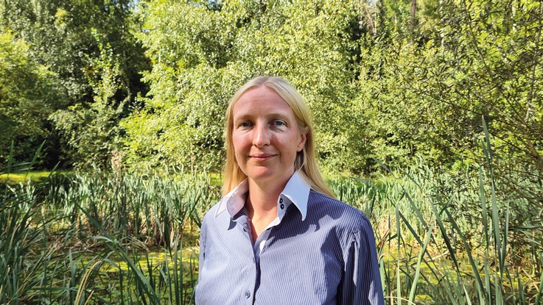
Es gibt Möglichkeiten, den Herbst- und Winterblues zu lindern, wie Dr. med. univ. Sabine Barry, Chefärztin an der Johannesbad Fachklinik im bayerischen Furth im Wald, deutlich macht. Foto: Johannesbad Gruppe/Katrin Roiger

Über die Johannesbad Gruppe
Die familiengeführte Johannesbad Gruppe umfasst die Geschäftsbereiche Medizin, Zahnmedizin, Hotellerie sowie Fort-, Aus- & Weiterbildung. Dafür engagieren sich in 26 Einrichtungen rund 2.400 Mitarbeiter und Mitarbeiterinnen, die einen Umsatz von etwa 150 Millionen Euro erwirtschaften. Ausgehend von der 1964 eröffneten Johannesbad Therme gehört die Gruppe heute zu den Top Ten der Reha-Anbieter in Deutschland. Für weitere Informationen besuchen Sie www.johannesbad.com

